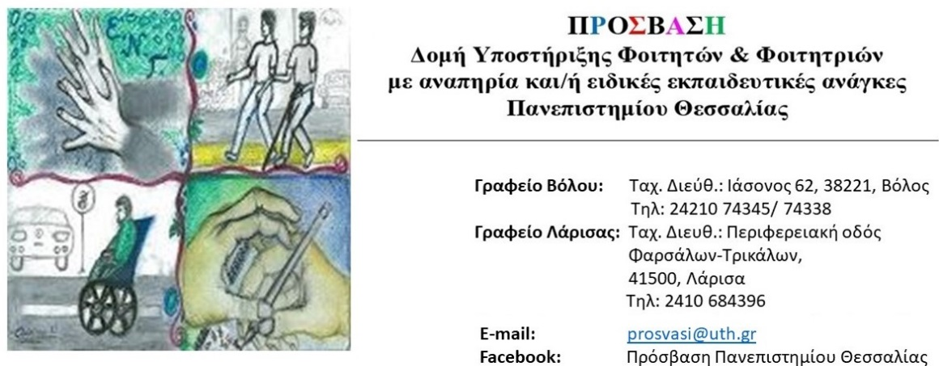

Σεμινάριο Τρόποι Καταγραφής Σημειώσεων

Αγαπητοί/ες φοιτητές/φοιτήτριες και εθελοντές/εθελόντριες της ΠΡΟΣΒΑΣΗΣ,
Η ΠΡΟΣΒΑΣΗ διοργανώνει τη Δευτέρα 24 Οκτωβρίου 2022 και ώρα 11:30-13:00 και την Παρασκευή 4 Νοεμβρίου 2022 και ώρα 13:30-15:00 διαδικτυακό σεμινάριο με τίτλο:
«Τρόποι Καταγραφής Σημειώσεων»
Το σεμινάριο απευθύνεται στους/στις εγγεγραμμένους/εγγεγραμμένες φοιτητές/φοιτήτριες και εθελοντές/εθελόντριες της ΠΡΟΣΒΑΣΗΣ του Πανεπιστημίου Θεσσαλίας και θα πραγματοποιηθεί εξ αποστάσεως μέσω Microsoft Teams.
Αν επιθυμείτε να συμμετέχετε στο σεμινάριο συμπληρώστε την φόρμα συμμετοχής ακολουθώντας τον παρακάτω σύνδεσμο: https://forms.office.com/r/vekUVkEWpK
Για να συμπληρώσετε τη φόρμα θα πρέπει να χρησιμοποιήσετε το πανεπιστημιακό σας email.
Για τη συμμετοχή σας στο σεμινάριο είναι υποχρεωτική η χρήση κάμερας και μικροφώνου.
Θα τηρηθεί σειρά προτεραιότητας και θα δοθεί βεβαίωση συμμετοχής.

Με εκτίμηση,
Η επιστημονική υπεύθυνη της ΠΡΟΣΒΑΣΗΣ
Μάγδα Νικολαραΐζη
Αν. Καθηγήτρια Ειδικής Αγωγής-Αγωγής Κωφών
Παιδαγωγικό Τμήμα Ειδικής Αγωγής
Πανεπιστήμιο Θεσσαλίας

